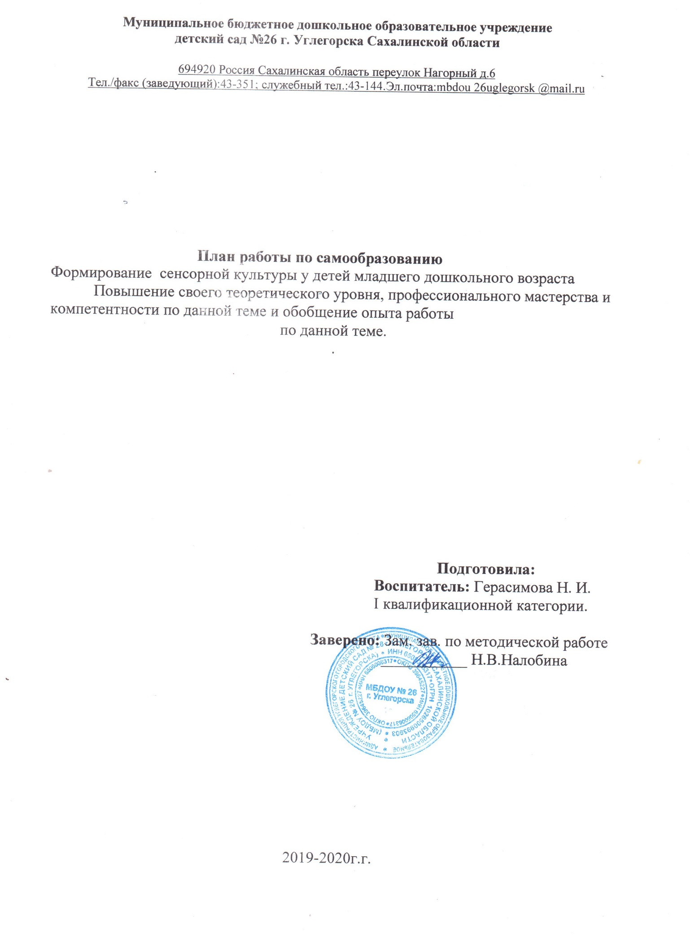

**Деятельность по реализации темы** – Была поставлена цель:

**Изучить методическую литературу:**

**1**. Федеральный Государственный Образовательный стандарт дошкольного образования (утвержден приказом Министерства обрзования и науки Российской Федерации от 17 октября 2013 года №1155цвета, формы, величины у детей раннего возраста: Кн. Для воспитателей дет. Сада и родителей- М.: Просвещение :АО «Учебн. Мет.» 2006-112 с

**4**.Венгер Л,А. Пилюгина Е. Г. «Воспитание сенсорной культуры ребенка» книга для воспитателей детского сада. М. просвещение 1998-144 с.

**5.**Сенсорное воспитание в детском саду: Пособие для воспитателей./ Под ред. Н.Н Подъякова, В. Н Аванесовой.- 2-е изд., исп. И доп.- М.: Просвещение, 2001.-192с.

Сенсорное воспитание детей раннего возраста через восприятие цвета.// Первые шаги: (модель воспитания детей раннего возраста).- М.: 2002- с.303-310.

Регулярный обзор периодических изданий, методической литературы: Ж: «Обруч»

Ж: «Дошкольное воспитание»

6.Развитие сенсорной сферы детей Л.А.Метиева, Э.Я.Удалова

7.Э.Г.Пилюгина Занятие по сенсорному воспитанию

Приобретение и использование в работе методических новинок

Регулярный просмотр интернет – ресурсов:

[http://nsportal.ru](https://www.google.com/url?q=http://nsportal.ru&sa=D&usg=AFQjCNGapkDF7F8sC3E-d5mWt9Fudu44Tg)

[http://www.maam.ru](https://www.google.com/url?q=http://www.maam.ru&sa=D&usg=AFQjCNHEYdj3PS42p8xdRoAvhEppL7UklA)

[http://dohcolonoc.ru](https://www.google.com/url?q=http://dohcolonoc.ru&sa=D&usg=AFQjCNEYS8cZ8P5eULrUYphy8URGjnp5aA)

http://pedcoved.ru

**Публикация на тему:** «Сенсорное воспитание детей младшего дошкольного возраста »

**Консультации для родителей:** «Сенсорное развитие детей младшего дошкольного возраста»

**Родительское собрание нетрадиционное: Путешествие в страну Сенсорика.**

Разработала систему мер направленных на решение данной проблемы для дальнейшей работы.